Ministère des Affaires étrangères

et européennes

Direction de la coopération culturelle et du français

VERSUS
de François Caffiaux, Romain Noël, Thomas Salas

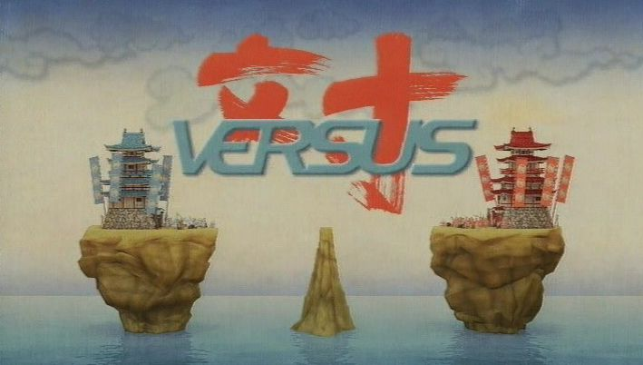

Enfantillages

DVD1

Réalisation : Michel Boiron (CAVILAM), Tatiana Bésory (CAVILAM)

Rédaction :
Fiches cinéma : Donald James, Bartlomiej Woznica (Agence du court-métrage)
Fiches pédagogiques : Marjolaine Pierré, (CAVILAM)

Coordination :
Elyane Daniel, (Sous-direction du français, Audiovisuel éducatif)

Juin 2008



VERSUS de FRANÇOIS CAFFIAUX, ROMAIN NOËL et THOMAS SALAS – 5’40
Premier prix animation au festival Orange Film Court de Paris et Cannes en 2006
Prix enfance du festival du film court francophone de Vaulx-en-Velin en 2006
Prix spécial du jury de la meilleure collection d'école au festival international de film d'animation de Trebon en 2006
Meilleur court-métrage réalisé sur ordinateur au festival international du court-métrage & des nouvelles images de Rome en 2006
Prix du public catégorie étudiants au festival Anima de Bruxelles en 2006
Meilleur court-métrage international au festival du cinéma francophone en Acadie de Moncton en 2006
Premier prix compétition films d'études au festival Animamundi de Rio de Janeiro en 2006
Deuxième prix compétition films d'études au festival Animamundi de Sao Paulo en 2006

Les réalisateurs
Francois Caffiaux, Romain Noël, Thomas Salas sont des étudiants de l’école d’infographie Supinfocom de Valenciennes. Versus est leur film de fin d’études.

Vous pouvez trouver des informations sur Supinfocom sur le site http://www.supinfocom.net

Transcription des dialogues
Pas de dialogue.

Analyse : Quel territoire !

À travers leur film de fin d’études, les réalisateurs François Caffiaux, Romain Noël et Thomas Salas se révèlent de petits maîtres du comique. Ils mettent leur talent au service de la dénonciation du caractère belliqueux des hommes. La première scène montre un porte-drapeau en pleine ascension d’une paroi rocheuse. L’angle adopté est un plan rapproché*. Par définition, ce plan* exclut toute vue large. Il est donc impossible de savoir si l’homme escalade une montagne ou un simple rocher. En adoptant ce cadrage, les réalisateurs réservent une surprise. Lorsque le spectateur découvre que le sommet visé était celui d’un monticule, la relation causale paraît disproportionnée : tant d’efforts pour si peu de choses. Jusqu’au dernier plan, Versus exploite les ressorts du comique engendré par la disproportion. La surenchère guerrière, qui conduit le film autour d’un rocher où il est impossible de vivre, souligne le caractère ridicule des hommes et l’absurdité de la guerre.
Le traitement esthétique renforce ce sentiment. L’animation adopte une modélisation 3D* sans toutefois être réaliste. Ces petits hommes portent des uniformes de guerre asiatique. Leurs pieds, leurs mollets semblent minuscules par rapport à leur torse. Remarquez enfin l’absence de cou : la tête reliée directement au corps s’apparente à un œuf protégé par un casque. Ce heaume dissimule leurs yeux, empêchant par là toute individualisation. Ces hommes se ressemblent tous ; ce sont des pions interchangeables. Seule leur appartenance à un camp dont témoigne le port d’un uniforme de couleur et d’un insigne, les distingue.

Lorsque le titre apparaît, la guerre a déjà commencé. Versus est une préposition signifiant « contre » ou « à l’opposé de ». Dans la pratique, cette préposition est utilisée en abréviation : le bon VS le méchant… Ici, lorsque le titre surgit, il est le résultat d’une série de champs/contre champs* qui isole chaque camp et structure, hiérarchise le face à face à venir.

Motif : la surenchère

Versus joue sur l’expression « la fin justifie les moyens ». Ici, tous les moyens sont bons et peu importe la fin. L’inépuisable surenchère des tactiques déployées pour vaincre l’adversaire a à la fois l’allure des (vaines) astuces du loup de Tex Avery et des inventaires à la Prévert. Remarquez au milieu du film, l’objectif final – le rocher - n’occupe même plus l’image. La focale* a été déplacée sur les actions rocambolesques des soldats.
Voir et revoir

Sons
Remarquez combien le bruitage contribue au comique et burlesque du film. Pensez aux chefs de clan s’exprimant dans un baragouin nerveux, aux grincements dans l’huisserie des machines lors de l’ouverture des toits… Les réalisateurs se situent dans le registre burlesque* sonore à travers ces bruits amplifiés, déplacés et étranges.
Symétrie
Notez la répétition des mêmes figures - champ / contre champs*, split screen* et du plan général* réunissant les deux camps - qui suggère une symétrie dans l’espace. Les deux camps sont l’exact reflet l’un de l’autre et le rocher central convoité pourrait jouer le rôle de frontière miroir. Ce n’est donc peut être pas un hasard si les rouges et les bleus – couleurs complémentaires – se retrouvent entassés ensemble au final.

Fiche réalisée par Donald James, Agence du court métrage

VERSUS de FRANÇOIS CAFFIAUX, ROMAIN NOËL et THOMAS SALAS - NIVEAU A2
FICHE PROFESSEUR

Niveau  A2 | Thèmes  La conquête, la guerre, les activités sportives, les jeux vidéo.
Objectifs  Communicatifs  - Décrire une situation.  - Décrire des personnages.  - Encourager quelqu’un.  - Exprimer son désaccord.  Linguistique  - Les activités sportives.  Tâches  - Comparer un film d’animation et un jeu vidéo.  - Créer des slogans.  - Imaginer une scène du film.  - Imaginer un dialogue. | Notes  Godzilla : connu grâce à une série de films produits à partir de 1954 par la société de production Toho, Godzilla est un monstre inventé au Japon par le producteur Tanaka Tomoyuki. Les films de la série montrent les ravages de la bombe atomique et le Japon de l’après-guerre, humilié par la défaite et traumatisé par les bombardements d’Hiroshima et Nagasaki.
Vocabulaire  Versus (terme latin) : En opposition à. | Matériel  - La fiche élève.  - Les fiches « images ».

Découpage en séquences

1. (0’00 à 0’25) Un soldat samouraï arrive au sommet d’un rocher. Il se retourne. Son camp l’acclame. Un autre soldat arrive sur le rocher. Il pousse le premier soldat. Son camp l’acclame à son tour. On découvre alors que deux tribus de samouraïs (les rouges et les bleus) vivent face à face sur des îles et se battent pour conquérir un petit îlot qui se trouve au milieu.
2. (0’26 à 1’39) Les deux tribus tentent de nombreuses techniques pour atteindre l’îlot mais en vain. Chaque fois, l’autre camp trouve une parade pour empêcher la réussite.

3. (1’40 à 2’13) Les deux chefs s’énervent et lancent l’assaut final : les tribus s’affrontent sur l’îlot. L’îlot s’enfonce. Il reste les deux chefs. La nuit tombe.

4. (2’14 à 2’42) Le générique de fin défile et un dernier gag vient conclure ce film : un monstre joue au golf avec une balle composée de samouraïs rouges et bleus.

Proposition de déroulement pour le niveau A2
Après une mise en route sur le sport, les apprenants découvriront le film et le compareront à un jeu vidéo. Ensuite, ils écriront des slogans pour encourager leur équipe (bleue ou rouge). Puis, ils définiront les activités sportives du film. Après avoir imaginé et illustré une stratégie efficace pour vaincre le camp adverse, ils rédigeront un dialogue entre les deux chefs qui se disputent.

Mise en route

Quel sport pratiquez-vous ?
Mise en commun par un tour de classe à l’oral.
Distribuer la fiche « images ».
À deux. Attribuez à chaque dessin l’activité sportive qui correspond.
Quelle qualité faut-il pour pratiquer tel ou tel sport ?

Pistes de correction :
Je fais du tennis.
1. L’escalade ; 2. L’escrime ; 3. Le funambulisme ; 4. Le lancer du javelot ; 5. Le vol en montgolfière ; 6. Le planeur ; 7. Le saut à la perche ; 8. Le saut en longueur ; 9. Le saut à ski ; 10. Le trampoline.
Pour pratiquer l’escalade, il faut être souple.

Parcours

Distribuer la fiche élève A2.

Étape 1

Montrer le film en entier.
À deux. Faites l’activité 1 : Comme un jeu vidéo ?
Répondez aux questions.
Mise en commun. Les apprenants répondent ensuite à la question en justifiant leur réponse.

Corrigés :
Le type de jeu ? Guerre, bataille, combat, stratégie.
La situation ? Trois îles dans la mer dont deux sont habitées par deux peuples de samouraïs ennemis.
Les personnages ? Les samouraïs rouges et les samouraïs bleus et leur chef respectif.
Que font-ils ? Ils essaient de conquérir la petite île qui se trouve au milieu des deux îles habitées.
Objectif final ? Atteindre l’île avant l’autre et s’y établir.

Étape 2

Diviser la classe en deux : la moitié est « rouge », l’autre « bleue ».
Disposer les apprenants des deux équipes en ligne face à face.
À deux. Faites l’activité 2 : Allez les bleus ! Allez les rouges !
Soutenez votre tribu en imaginant des paroles d’encouragement et des slogans pour des affiches.
Les inviter ensuite à créer des affiches tels des supporters.

Pistes de correction :
Vive les Bleus ! Avec les Rouges, ça bouge !
Les Rouges, vous êtes les meilleurs ! Samouraï Bleu, gagne tu peux !

Étape 3

À deux. Faites l’activité 3 : Les activités sportives.
Reliez les activités sportives présentes dans le film à leurs définitions.
N’hésitez pas à vous aider de la fiche « images ».
Montrer le film dans son intégralité.

Corrigés :
L’escalade : monter une montagne en s’aidant des mains ;
L’escrime : se battre contre un adversaire avec une épée ou un sabre ;
Le funambulisme : marcher sur un fil ou une corde ;
Le surf : avancer sur les vagues de la mer à l’aide d’une planche ;
Le vol en montgolfière : se déplacer dans les airs à l’aide d’un ballon gonflable ;
La natation : nager dans la mer ou dans une piscine ;
Le saut à la perche : sauter le plus haut possible à l’aide d’un grand bâton ;
Le saut en longueur : sauter le plus loin possible ;
Le saut à ski : sauter le plus loin possible avec des skis ;
Le trampoline : sauter et rebondir sur une toile élastique ;
Le lancer du javelot : jeter le plus loin possible un long bâton ;
Le planeur : sauter d’une montagne avec des ailes ou une toile pour voler.

Étape 4

À deux. Faites l’activité 4 : La meilleure stratégie.
Imaginez une « stratégie gagnante » pour aller sur l’îlot. Dessinez-la et présentez-la.
Se battre ou construire ensemble : qu’en pensez-vous ?
Faire une exposition de leurs schémas.
Mise en commun : les apprenants partagent leur choix et le défendent.

Pistes de correction :
Dessin d’un hélicoptère avec des pédales. Le samouraï – pilote essaie de pédaler jusqu’à l’îlot.
Se battre ou construire ensemble : qu’en pensez-vous ? Ici, la bataille est drôle. Mais je pense qu’en réalité, il faut construire ensemble. C’est mieux.

Étape 5

À deux. Faites l’activité 5 : La dispute des deux chefs.
Écrivez le dialogue entre les deux chefs.
Passer auprès des apprenants pour les aider et corriger leur production écrite.
Montrer le film. Simultanément, les groupes volontaires jouent les rôles des deux chefs avec l'intonation de la colère.

Pistes de correction :
Chef bleu : J’en ai marre !
Chef rouge : Tout ça, c'est ta faute !
Chef bleu : Quoi ? Tu plaisantes ? Tu veux me voler mon île !
Chef rouge : Ton île ? C'est mon île ici !
Chef bleu : Tu es le chef le plus malhonnête de tous les chefs de cette mer ! Ma tribu a besoin de cette île, il n'y a plus assez de place sur notre île !
Chef rouge : Ce n'est pas ma faute si tes samouraïs restent à la maison et font de grandes familles. Dans ma tribu, les samouraïs partent à la guerre ou s'entraînent beaucoup, ma population est donc contrôlée !
[…]

Pour aller plus loin

Écrivez aux auteurs de ce film pour leur donner votre point de vue sur leur création.
Leurs adresses mail sont :
- fcaffiaux@hotmail.com pour François Caffiaux ;
- noel_romain@hotmail.fr pour Romain Noël ;
- tom.salas@laposte.net pour Thomas Salas.

Découvrez « Entre deux miettes » sur ce même DVD. Comparez les deux histoires.
Descriptif du film : Un insecte tente de contrôler un autre insecte.
La fiche pédagogique est disponible sur http://www.diplomatie.gouv.fr/audiovisuel-educatif ou sur http://www.leplaisirdapprendre.com/Enfantillages.html

VERSUS de FRANÇOIS CAFFIAUX, ROMAIN NOËL et THOMAS SALAS - NIVEAU A2
FICHE ÉLÈVE

Objectifs  Communicatifs  - Décrire une situation.  - Décrire des personnages.  - Encourager quelqu’un.  - Exprimer son désaccord. | Tâches  - Comparer un film d’animation et un jeu vidéo.  - Créer des slogans.  - Imaginer une scène du film.  - Imaginer un dialogue.

Activité 1 – Comme un jeu vidéo ?
Décrivez.

Le type de jeu ? ________________________________________________________________________
La situation ? __________________________________________________________________________
Les personnages ? ______________________________________________________________________
Ce qu’ils font ? _________________________________________________________________________
L’objectif final ? _______________________________________________________________________

Activité 2 – Allez les bleus ! Allez les rouges !
Soutenez votre tribu en imaginant des paroles d’encouragement et des slogans pour des affiches.

Activité 3 – Les activités sportives.
Reliez les activités sportives aux définitions proposées.

L’escalade |  |  | Sauter le plus haut possible à l’aide d’un grand bâton
L’escrime |  |  | Sauter et rebondir sur une toile élastique
Le funambulisme |  |  | Monter une montagne en s’aidant des mains
Le surf |  |  | Sauter le plus loin possible avec des skis
Le vol en montgolfière |  |  | Se déplacer dans les airs à l’aide d’un ballon gonflable
La natation |  |  | Jeter le plus loin possible un long bâton
Le saut à la perche |  |  | Marcher sur un fil ou une corde
Le saut en longueur |  |  | Sauter le plus loin possible
Le saut à ski |  |  | Se battre contre un adversaire avec une épée ou un sabre
Le trampoline. |  |  | Avancer sur les vagues de la mer à l’aide d’une planche
Le lancer du javelot |  |  | Faire de l’avion sans moteur
Le planeur |  |  | Nager dans la mer ou dans une piscine

Activité 4 – La meilleure stratégie.
Imaginez une « stratégie gagnante » pour aller sur l’îlot. Dessinez-la et présentez-la.

Activité 5 – La dispute des deux chefs
Écrivez le dialogue entre les deux chefs.
Le chef bleu : « ______________________________________________________________________ ».
Le chef rouge : « _____________________________________________________________________ ».
Le chef bleu : « ______________________________________________________________________ ».
Le chef rouge : « _____________________________________________________________________ ».
Le chef bleu : « ______________________________________________________________________ ».
Le chef rouge : « _____________________________________________________________________ ».
Le chef bleu : « ______________________________________________________________________ ».
Le chef rouge : « _____________________________________________________________________ ».
La fiche « images »

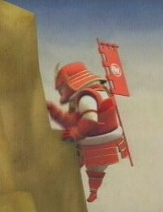 | 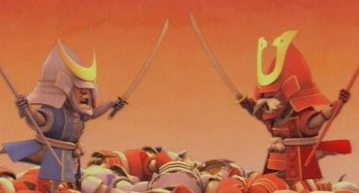 | 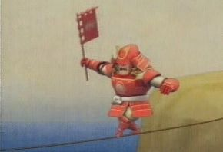 | 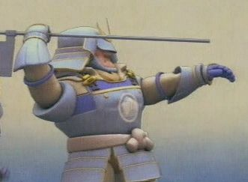 | 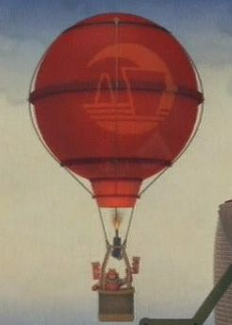
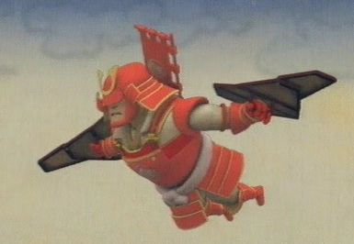 | 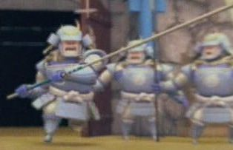 | 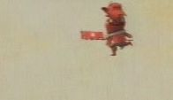 | 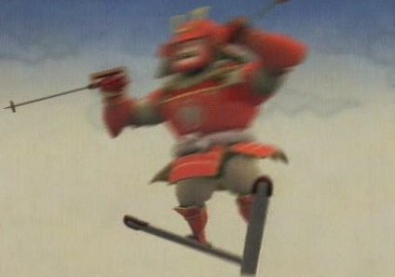 | 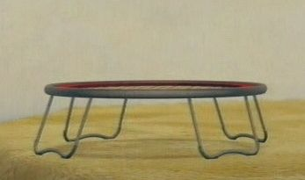

Le lancer de javelot - L’escrime - L’escalade - Le funambulisme - Le vol en montgolfière –
Le trampoline - Le saut à la perche - Le planeur - Le saut en longueur - Le saut à ski

------------------------------------------------------------------------------------------------------

La fiche « images »

Le lancer de javelot - L’escrime - L’escalade - Le funambulisme - Le vol en montgolfière –
Le trampoline - Le saut à la perche - Le planeur - Le saut en longueur - Le saut à ski
VERSUS de FRANÇOIS CAFFIAUX, ROMAIN NOËL et THOMAS SALAS - NIVEAU B1
FICHE PROFESSEUR

Niveau  B1 | Thèmes  La conquête, la guerre, les activités sportives, les jeux vidéo.
Objectifs  Communicatifs  - Décrire une communauté.  - Présenter des définitions.  - Exprimer son point de vue.  - Argumenter.  Linguistiques  - Le jeu vidéo.  - Les activités sportives.  Tâches  - Remplir un questionnaire.  - Comparer le film d’animation à un jeu vidéo.  - Présenter des activités sportives.  - Participer à un débat.  - Imaginer la fin d’un film. | Notes  Godzilla : connu grâce à une série de films produits à partir de 1954 par la société de production Toho, Godzilla est un monstre inventé au Japon par le producteur Tanaka Tomoyuki. Les films de la série montrent les ravages de la bombe atomique et le Japon de l’après-guerre, humilié par la défaite et traumatisé par les bombardements d’Hiroshima et Nagasaki.
Vocabulaire  Versus (terme latin) : En opposition à. | Matériel  - La fiche élève.  - La fiche « image et situation ».

Découpage en séquences

1. (0’00 à 0’25) Un soldat samouraï arrive au sommet d’un rocher. Il se retourne. Son camp l’acclame. Un autre soldat arrive sur le rocher. Il pousse le premier soldat. Son camp l’acclame à son tour. On découvre alors que deux tribus de samouraïs (les rouges et les bleus) vivent face à face sur des îles et se battent pour conquérir un petit îlot qui se trouve au milieu.
2. (0’26 à 1’39) Les deux tribus tentent de nombreuses techniques pour atteindre l’îlot mais en vain. Chaque fois, l’autre camp trouve une parade pour empêcher la réussite.

3. (1’40 à 2’13) Les deux chefs s’énervent et lancent l’assaut final : les tribus s’affrontent sur l’îlot. L’îlot s’enfonce. Il reste les deux chefs. La nuit tombe.

4. (2’14 à 2’42) Le générique de fin défile et un dernier gag vient conclure ce film : un monstre joue au golf avec une balle composée de samouraïs rouges et bleus.

Proposition de déroulement pour le niveau B1
Après une mise en route, les apprenants découvriront le film et imagineront une présentation des deux tribus sous la forme d’une carte d’identité. Ensuite ils travailleront sur le thème du jeu vidéo. Puis ils donneront des définitions aux activités sportives présentées dans le film. Après avoir participé à un débat en classe pour savoir quelle tribu est susceptible de gagner, ils concluront leur parcours en rédigeant une fin possible au film.

Mise en route

Distribuer la fiche « image et situation ». Diviser la classe en petits groupes.
Observez la situation présentée sur l’image. Relevez le maximum d’informations sur cette image. Choisissez une couleur pour votre groupe. Imaginez quatre stratégies pour conquérir l’îlot central.
Mise en commun : les apprenants échangent les différentes stratégies qu'ils ont imaginées.
Pistes de correction :
Notre groupe choisit la couleur bleue. Sur l’image, il y a deux îles habitées : une île bleue et une île rouge. Au milieu de ces deux îles, il y a un petit îlot, qui est inhabité. Ces îles semblent perdues au milieu de la mer.
On voit des temples asiatiques, peut-être des temples chinois ou japonais. On voit qu’il y a des habitants sur chaque île.
Les 4 stratégies : les bleus vont utiliser un élastique géant pour se lancer sur l’îlot. Les bleus vont fabriquer un hélicoptère à pédales et voler jusqu’à l’îlot. Les bleus vont fabriquer une grande échelle pour atteindre l’île. Les bleus vont nager jusqu’à l’île et escalader le rocher.

Parcours

Distribuer la fiche élève B1.

Étape 1

Montrer les séquences 1 à 3, jusqu’à ce que la nuit tombe.
En petits groupes. Faites l’activité 1 : Carte d'identité.
Choisissez une tribu et imaginez les détails suivants : le nom du pays, le nom des habitants, les caractéristiques des habitants, la langue parlée, les symboles, la devise et le drapeau.
Mise en commun en invitant les apprenants à partager leurs réponses : les bleus donnent des informations sur leur tribu ; et vice versa. Élargir l’activité en présentant les caractéristiques de la France (drapeau, symboles, etc.)

Pistes de correction :
Nom du pays : Rougealie.
Nom des habitants : Les Rougealiens.
Caractéristiques des habitants : Ils sont habillés en rouge. Ils sont toujours rouges de colère.
Langue parlée : Le rougialan.
Symboles : Une tomate et un piment.
Devise : « Mets du rouge dans ta vie !»
Drapeau : Tout rouge avec une étoile noire au centre.

Étape 2

Montrer les séquences 1 à 3, jusqu’à ce que la nuit tombe.
En petits groupes. Faites l’activité 2 : Jeu vidéo.
Trouvez le maximum de mots qui se rapportent au jeu vidéo.
Citez quelques éléments du jeu vidéo qu’on retrouve dans « Versus ».
Mise en commun en listant au tableau le vocabulaire proposé par les apprenants.

Pistes de correction :
Le thème du jeu vidéo : un ordinateur ; une console ; une course de voiture ; un jeu d’aventure/fantastique ; un combat ; l’écran divisé en deux ; le graphisme ; la musique électronique ; les bruitages ; le générique (début/fin).
Quelques éléments de jeu vidéo dans « Versus » : le titre en japonais ; la musique du générique (début/fin) ; le scénario ; le combat des deux chefs ; le double écran ; le fantastique du monstre à la fin ; le graphisme ; les bruitages ; etc.

Étape 3

En petits groupes. Faites l’activité 3 : Les activités sportives.
Choisissez cinq activités. Donnez une définition pour chaque activité.
Jeu de devinette : les apprenants proposent leur définition.
Les autres apprenants devinent l’activité sportive.

Corrigés :
Le funambulisme : c’est une activité où il faut marcher et danser sur un fil ou une corde.
L’escrime : c’est une activité où on combat un adversaire avec une épée ou un sabre.
Le saut à ski : c’est une activité où il faut sauter le plus loin possible avec des skis.
L’escalade : c’est une activité où il faut monter une montagne à l’aide de ses mains.
La montgolfière : c’est une activité où on vole à l’aide d’un gros ballon d’air chaud.
Étape 4

En petits groupes. Faites l’activité 4 : À l’attaque !
Choisissez une équipe.
Préparez quatre arguments pour démontrer que l’équipe que vous avez choisie est la meilleure.
Préciser aux apprenants qu’ils peuvent utiliser le comparatif et le superlatif, et leur donner quelques exemples pour illustrer ces structures. Tout en organisant un débat, chaque équipe propose les arguments pour dire qu’ils sont les plus forts.

Pistes de correction :
Les bleus vont gagner parce qu’ils sont plus intelligents que les rouges.
Les bleus sont plus créatifs que les rouges.
Les bleus vont gagner parce qu’ils sont plus forts.
Les bleus sont mieux entraînés que les rouges.

Étape 5

En petits groupes. Faites l’activité 5 : Comment finit l’histoire ?
Rédigez une fin au film « Versus ».
Mise en commun à l’oral : les apprenants lisent et partagent leur proposition de fin.

Montrer le film dans son intégralité.
Que pensez-vous de la fin proposée dans le film ?
Mise en commun par un tour de classe.

Pistes de correction :
La nuit tombe et les deux chefs s’assoient dos à dos et commencent à discuter. Ils réalisent petit à petit qu’ils ont tout perdu. Ils décident donc de s’allier pour fonder une nouvelle nation sur ce petit îlot.
Je n’aime pas la fin proposée dans le film, je trouve qu’elle est irréaliste.

Pour aller plus loin

Présentez à la classe un jeu vidéo que vous connaissez : le type de jeu, l’histoire, les personnages, le but final, etc.

Dessinez et expliquez le fonctionnement d’une machine qui permettrait aux samouraïs de Versus de gagner l’îlot.

Découvrez « Entre deux miettes » sur ce même DVD. Comparez les deux histoires.
Descriptif du film : Un insecte tente de contrôler un autre insecte.
La fiche pédagogique est disponible sur http://www.diplomatie.gouv.fr/audiovisuel-educatif ou sur http://www.leplaisirdapprendre.com/Enfantillages.html

VERSUS de FRANÇOIS CAFFIAUX, ROMAIN NOËL et THOMAS SALAS - NIVEAU B1
FICHE ÉLÈVE

Objectifs  Communicatifs  - Décrire une communauté.  - Présenter des définitions.  - Exprimer son point de vue.  - Argumenter. | Tâches  - Remplir un questionnaire.  - Comparer le film d’animation à un jeu vidéo.  - Présenter des activités sportives.  - Participer à un débat.  - Imaginer la fin d’un film.

Activité 1 – Carte d’identité.
Choisissez une tribu et imaginez les détails suivants.

Nom du pays :
Nom des habitants :
Caractéristiques des habitants :
Langue parlée :
Symbole(s) :
Devise :
Drapeau :

Activité 2 – Jeu vidéo.
Trouvez le maximum de mots qui se rapportent au jeu vidéo.

musique électronique
ordinateur

course de voiture

Citez quelques éléments du jeu vidéo qu’on retrouve dans « Versus »
______________________________________________________________________________________
______________________________________________________________________________________
______________________________________________________________________________________
Activité 3 – Les activités sportives.
Choisissez cinq activités. Donnez une définition pour chaque activité.

L’escalade | L’escrime | Le funambulisme | Le lancer de javelot | Le vol en montgolfière
Le planeur | Le saut à la perche | Le saut en longueur | Le saut à ski | Le trampoline

Activité 4 – À l’attaque !
Préparez quatre arguments pour démontrer que l’équipe que vous avez choisie est la meilleure.

- _____________________________________________________________________________________
- _____________________________________________________________________________________
- _____________________________________________________________________________________
- _____________________________________________________________________________________

Activité 5 – Comment finit l’histoire ?
Rédigez une fin au film « Versus ».

______________________________________________________________________________________________________________________________________________________________________________________________________________________________________________________________________________________________________________________________________________________________________________________________________________________________________________________________________________________________________________________________________________________________________________________________________________________________________________________________________________________________________________________________________________________________________________________________________
____________________________________________________________________________________________________________________________________________________________________________
____________________________________________________________________________________________________________________________________________________________________________
La fiche « image et situation »

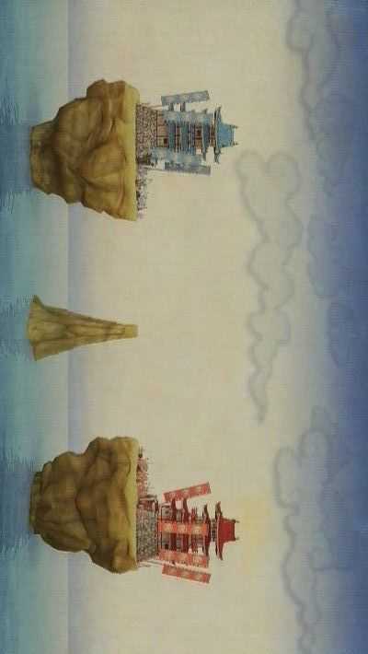

Réalisateur de films d’animation américain (1908-1980). Il est surtout connu pour son univers aux situations délirantes et loufoques. On lui doit, entre autres, les personnages de Bugs Bunny, Daffy Duck et Droopy.
Poète et scénariste français (1900-1977). Héritier du mouvement surréaliste, sa poésie est constamment faite de jeux sur le langage. C’est une des raisons qui font que les poèmes de Prévert sont célèbres dans le monde de la Francophonie et appris dans les écoles françaises.

